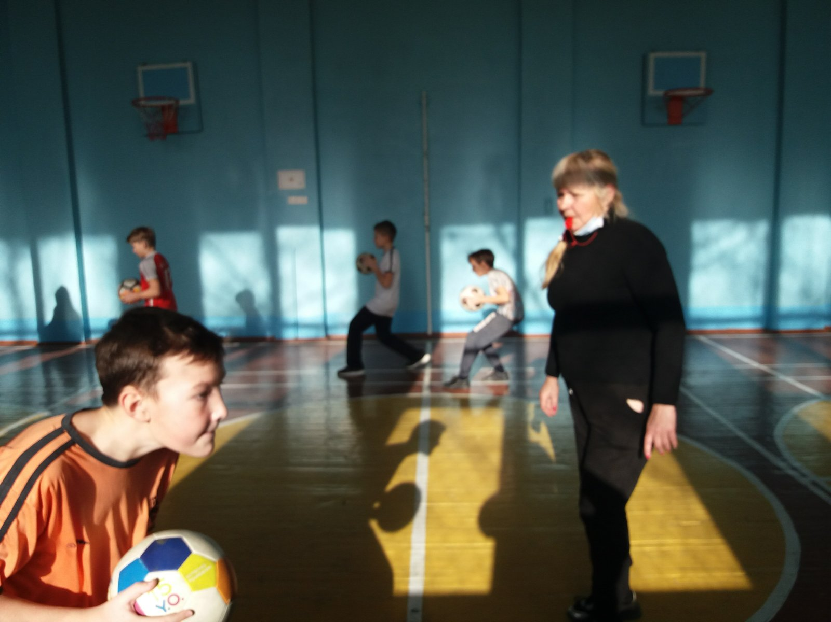

Методична розробка уроку на тему:

«Спортивні ігри. Баскетбол»

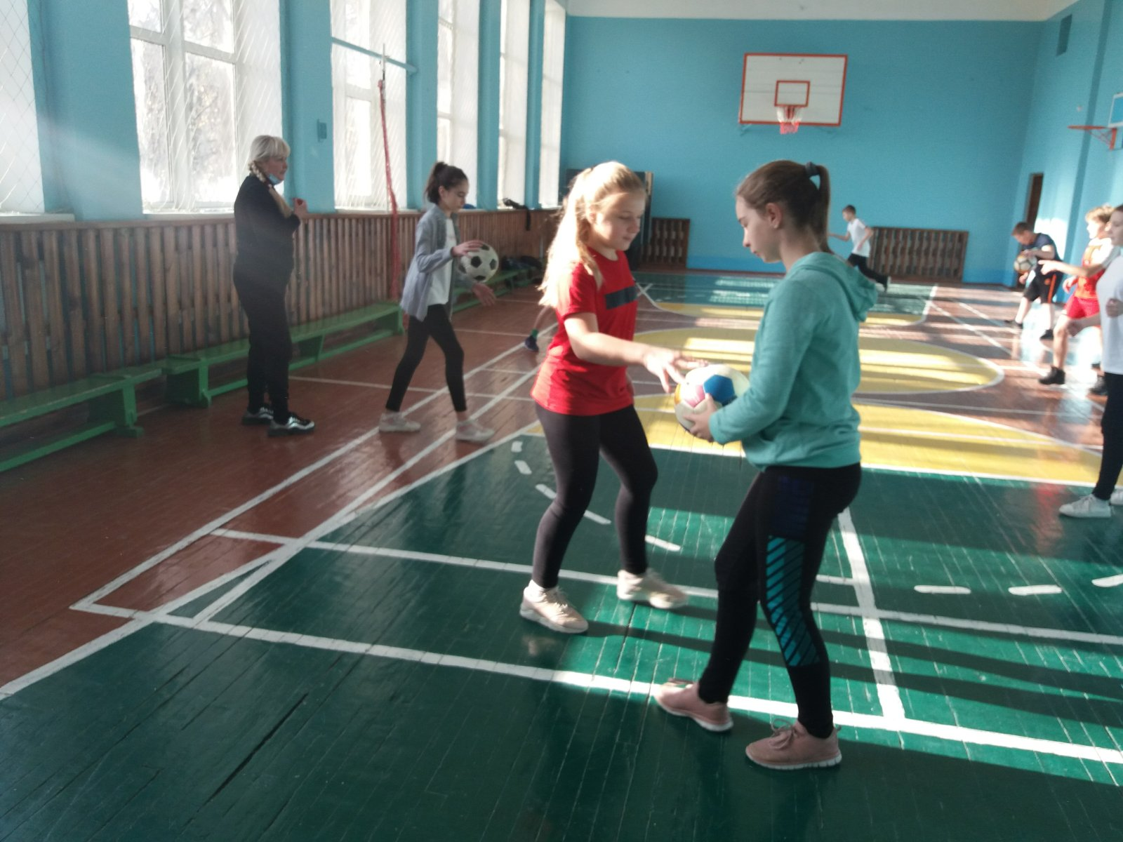

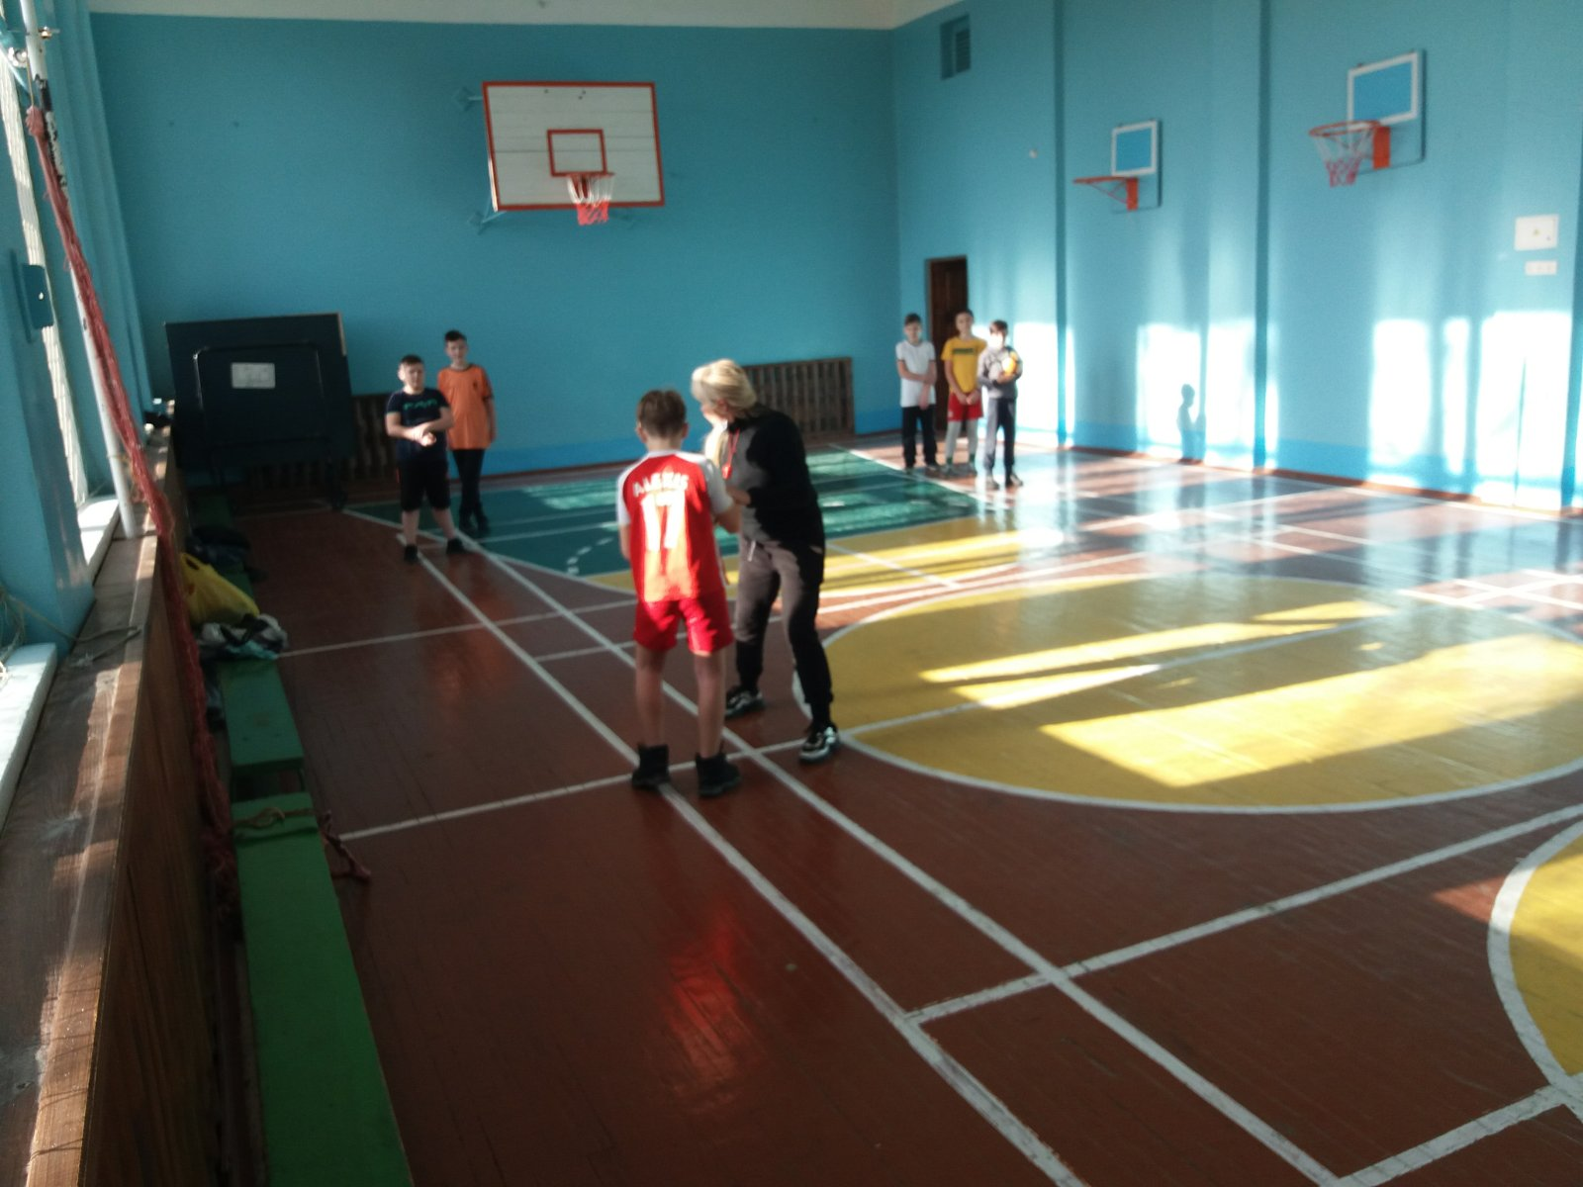

Розробив урок фізичної культури
Вчитель фізичної культури Блажкун Світлана Дмитрівна Харківська Санаторна Школа13.

ЗМІСТ
1 Вступ………………………………….……………………………………………2
2 План уроку………………………………………………….……………………3
3 Хід уроку…………………………………………………………………………4
4 Висновки………………………………………………..…………………………5

ВСТУП

У сучасному житті усе частіше набувають популярності заняття фізичними вправами,які направленні для досягнення самих високих результатів,а для підвищення морфо функціональних якостей організму - заняття фізичною культурою. Для вирішення такої глобальної проблеми найбільш ефективними методами являються заняття спортивними іграми.
Заняття з легкої атлетики виховують фізичні якості: силу, швидкість, витривалість, підвищують рухомість в суглобах та функціональні можливості організму; сприяють формуванню характеру, наполегливості, вмінню долати труднощі.
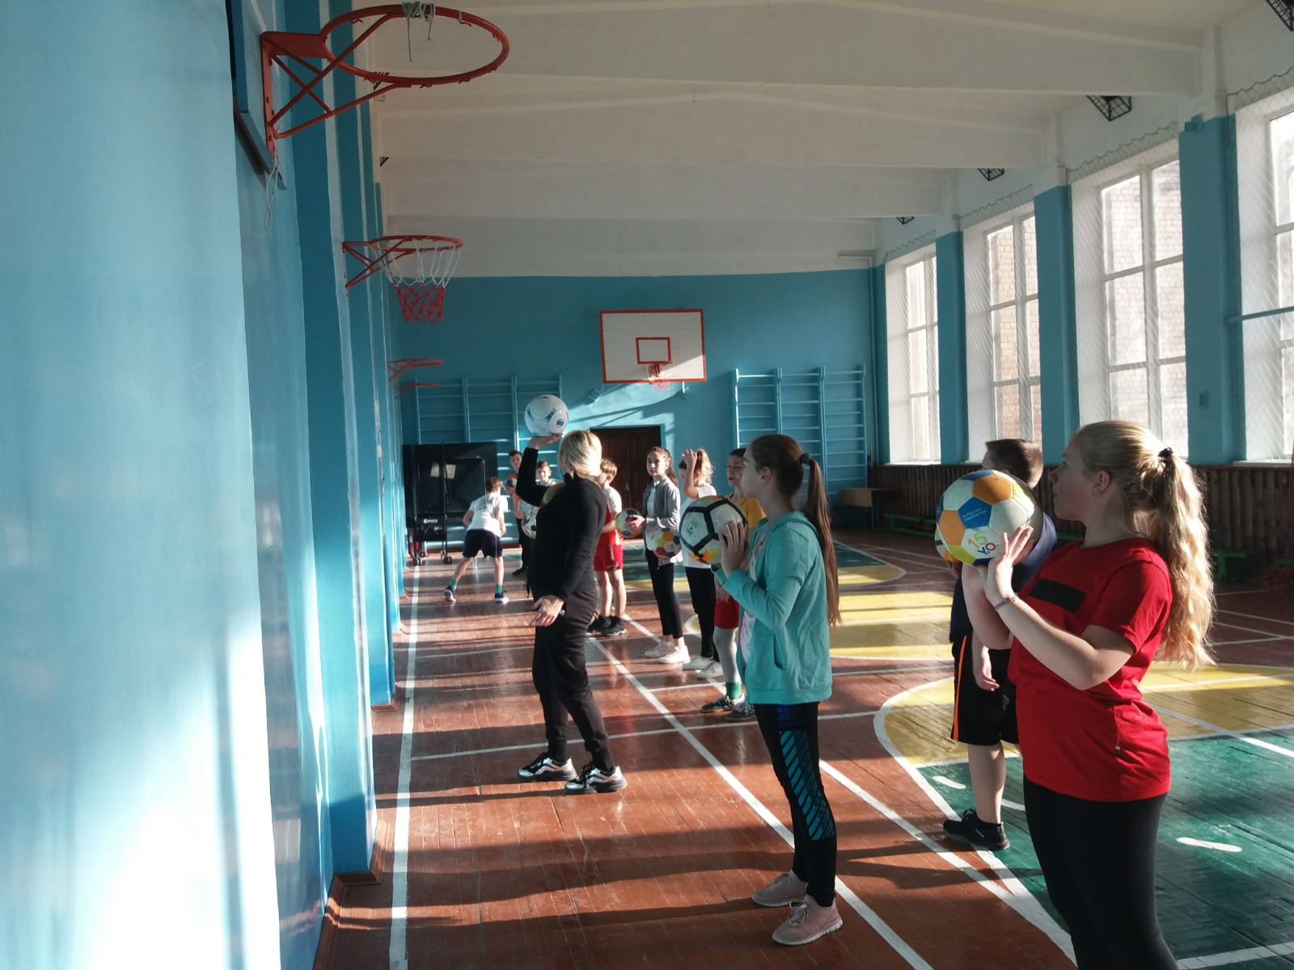
Мета даного заняття - підготувати учнів фізично, технічно та психологічно. Заняття має велике прикладне та виховне значення - виконуючи завдання, учні вчаться організованості в діях, взаємопідтримці, відповідальності, дисципліні.
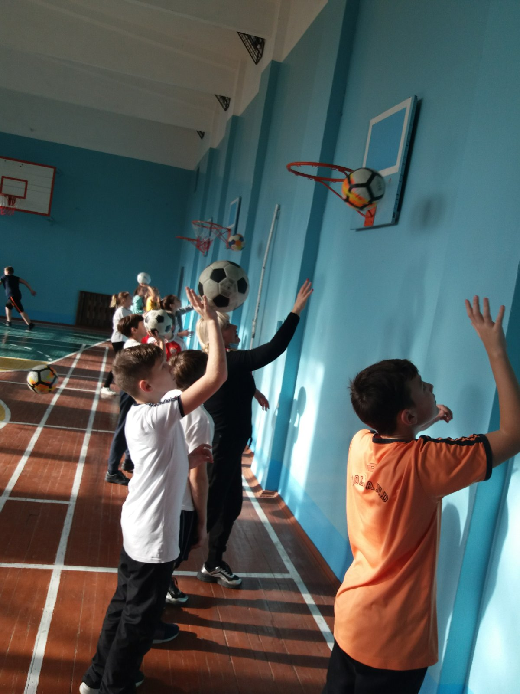
ПЛАН ВІДКРИТОГО УРОКУ

Предмет: «Фізична культура»
5-6клас

Тема уроку: «Спортивні ігри.Баскетбол»»
Мета уроку: вдосконалення ведення м’яча,передачі у парах ,кидок у кошик після подвійного кроку.
Методична: Підвищення загальної працездатності організму і рівня технічної підготовленості учнів.
Дидактична:
Навчальна:закріплення ведення м’яча,передача м’яча у парах ,виконання подвійного кроку та кидка у кошик.
Розвивальна: заохочувати учнів до постійних занять фізичним вихованням та свідомого ставлення до зміцнення свого здоров’я.
Виховна: сприяти вихованню почуття відповідальності та колективізму засобами командних вправ.
Оздоровча: Сприяти укріпленню систем організму, які несуть головне навантаження при виконанні вправ під час заняття спортивними іграми.

Вид уроку: практичний.

Тип уроку: навчальний рік
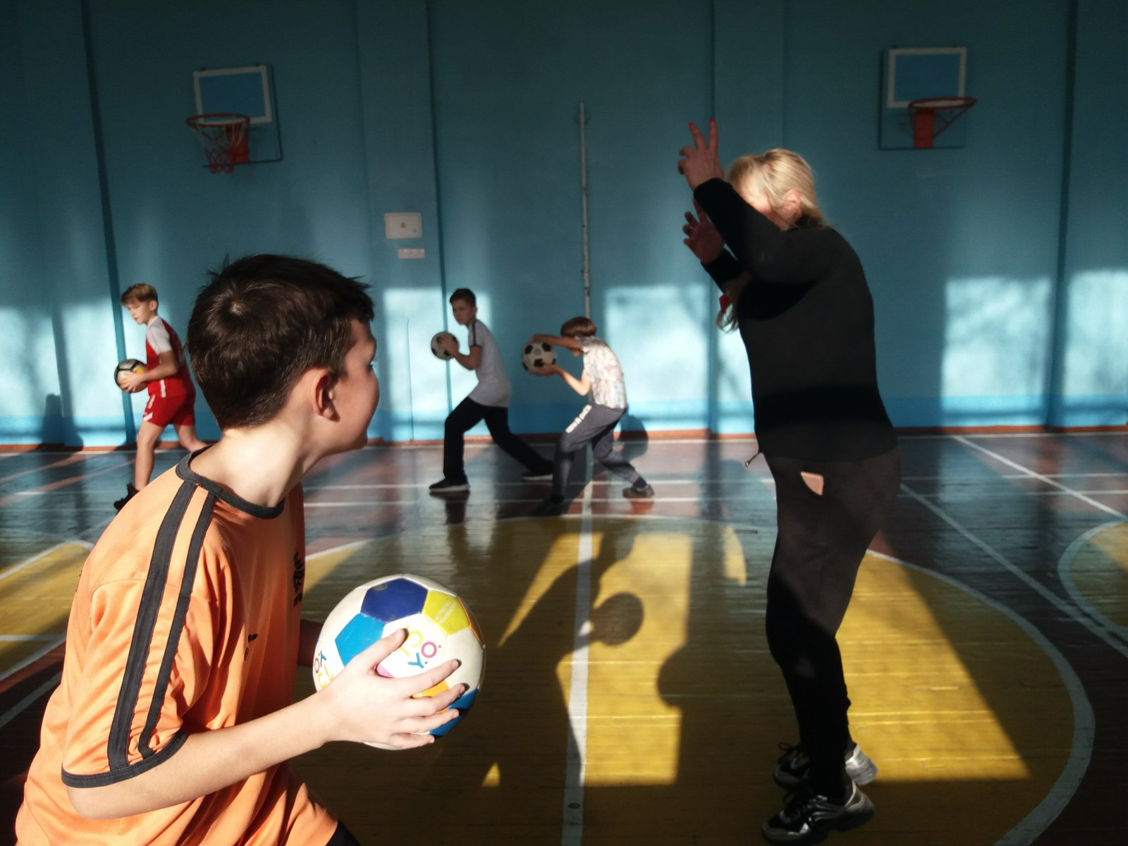
Форми та методи проведення уроків: При організації уроку: фронтальний, груповий, індивідуальний; при повторенні техніки: пояснення, показ, повторний, поточний, розчленований.
Методичне забезпечення: навчальна та робоча програма з дисципліни «Фізичне виховання для учнів Санаторної школи 13 », методична розробка відкритого заняття.
Обладнання та інвентар: свисток, секундомір, фішки,баскетбольні м’ячі,набивні м’ячі.
Місце проведення: спортивна зала школи.
Дата : 16.11.2020

Хід уроку

- Організаційний момент 2 хв.
Шикування, привітання, здача рапорту. Завдання та зміст занять. Визначення початкового рівня частоти серцевих скорочень за 10 сек.,
- Мотивація 30сек.
Позитивний вплив спортивних ігор на здоров'я і фізичний розвиток молоді.
- Ознайомлення учнів з темою і метою уроку 30 сек.
Повідомлення теми уроку «Спортивні ігри ,баскетбол»Техніка безпеки, якої додержуються учні під час заняття спортивними іграми.
4. Практичне заняття
4.1 У підготовчій частині потрібно підготувати організм до майбутньої основної діяльності, підвищити загальну і спеціальну підготовку. Виконується шикування учнів, вітання, повідомлення задач уроку. Стройові вправи на місці - повороти, перебудови. 2хв.
Ходьба в русі: на носках, на п'ятах, на внутрішній та зовнішній частині стопи. Під час ходьби спину тримати рівно, положення рук змінювати за командою. Після ходьби переходити на біг. Далі виконується комплекс загально-розвивальних вправ для розігріву м’язів рук і плечового поясу, тулуба в русі. Вправи для розвитку сили м’язів ніг і укріплення зв’язкового апарату гомілкових і колінних суглобів: ходьба випадами, стрибки на одній нозі та на двох ногах з просуненням вперед. 4хв.
Спеціальні бігові вправи: 6хв.

- біг з високим підніманням стегна;
- біг із нахльостуванням гомілки.
- правим боком приставним кроком;
- лівим боком приставним кроком;
- стрибки вперед спиною;
- стрибками на правій нозі;
- стрибками на лівій нозі;
- стрибковий;
- біг з присіданням;
- біг зі зміною напрямку ;
- гусячим кроком.
Темп середній. ЧСС 100 - 120 ударів/хв.. Дистанція між учнями 0,2 метра.
- Після бігу - ходьба 2 кола для нормалізації дихання.
4.2 Основна частина
Для того, щоб досягти основної мети заняття, учні виконують окремі задачі:27 хв.
Ведення м’яча у русі 4хв.
- лівою рукою;
- правою рукою;
- по під ногами;
Вправи у парах з м’ячем (передачі м’яча один одному)на місці 4хв.
- двома руками від грудей;
- однією від підлоги;
- однією у стрибку.

Вправи у парах з м’ячем(передачі м’яча один одному) у русі 3хв.
Вправа « млин» перешикування у дві колони-навпроти щитів(виконується ведення м’яча, подвійник крок та кидок у кошик). 3хв.
Естафета зі зміною м’ячів 4хв.
Навчальна гра 5Х5 8хв.
ЧСС за 10 сек. не перевищує 26-27 ударів 1хв.

4.3 У заключній частині 3 хв.
Ходьба ,відновлення дихання 1хв.
Шикування 10сек.
Після шикування по одному знову перевіряється ЧСС за 10 сек. (17-18 ударів). 10сек.
Підсумки заняття викладач вказує позитивні і негативні моменти заняття, оцінює успішність учнів. Оголошує домашнє завдання: відпрацювання стрибка з місця,подвійний крок без м’яча. 1хв.40сек.

ВИСНОВКИ

Потреба в руховій діяльності, потяг до фізичного розвитку закладено в людині з раннього дитинства. Нормальний дитячий організм надзвичайно рухливий, тому що бездіяльність призводить не тільки до атрофії м'язів, а й недостатнього розвитку всіх інших органів дитини, в тому числі і головного мозку. Саме завдяки фізичним вправам можна посилити ті функції, які відстають від інших, й цим забезпечити всебічний функціональний розвиток зростаючого організму дитини.
Фізично-оздоровча культура й спорт є невід'ємною частиною національної історії й культури народу, сприяють гармонічному розвитку особистості, досягненню довголіття, твердженню здорового способу життя.
Саме на цю галузь держава поклала рішення проблем соціального комплексу, нерозривно пов'язаного зі станом і зміцненням здоров'я дітей, підлітків, студентської молоді, трудящих, підприємств і установ країни.
У сучасних умовах все більш зростаючого значення набуває масова фізична культура. Більше того, є всі підстави думати, що соціально обумовлена необхідність цілеспрямованого вдосконалювання здоров'я людини повинна трансформуватися в культурну потребу, у прагнення до фізичного вдосконалення.
Тому проблема формування, а надалі підтримки рівня фізичної активності, ведення здорового способу життя, пропаганда спортивно-оздоровчої діяльності є досить актуальною, адже здоров'я - це сукупність фізичних і духовних якостей людини, які є необхідною передумовою успішної трудової діяльності, здійснення творчих планів, створення міцної дружної родини, народження й виховання дітей, оволодіння досягненнями культури.
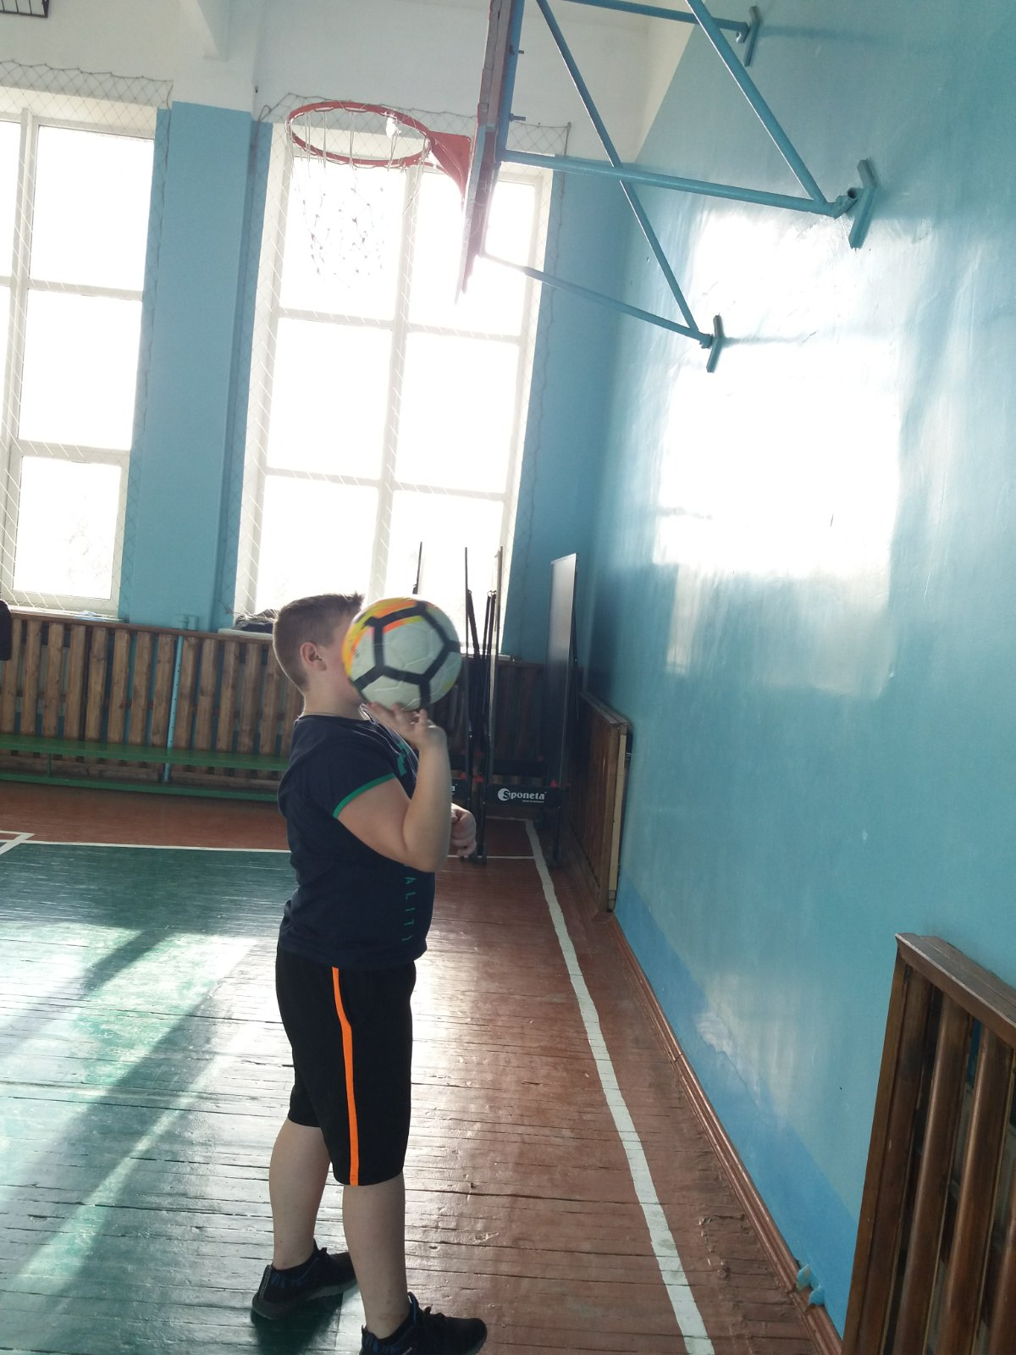

Зб

